

Årsmelding 2025

Styret, valgkomité og revisor

Styret har bestått av:
Leder: Anne Marit Ligaard
Kasserer: Morten Harper
Sekretær: Kristin Hunstad - ny
Styremedlem: Johannes Schumacher
Styremedlem: Kjell Lundemo
Styremedlem: Lise Rasmussen
Styremedlem: Karstein Sandvik - ny
Styremedlem: Roar Julseth - ny
Varamedlem: Sunniva Skeidsvoll - ny
Varamedlem: Gunnhild Østerås – fram til 23. oktober 2025
Varamedlem: Ivar Elverum - ny
Varamedlem: Stig Daniel Danielsen

Valgkomite: Morten Welde og Arild Aune
Revisor: Anne Marken

Styret har hatt flere styremøter, noen arbeidsmøter og ellers avklart saker fortløpende via epost og telefon. Vi har behandlet flere saker og gjennomført hovedpunktene i arbeidsplanen for 2025 der det viktigste har vært å følge med i planer om arealdisponering og andre tiltak i Stjørdal og Meråker, å fremme innsigelser når natur og miljø trues, samt å gjennomføre flere arrangementer for medlemmene og andre interesserte.

Årsmøte, fylkesårsmøte og medlemsutvikling

Årsmøte
Årsmøtet ble gjennomført 25. februar på Daba café i Stjørdal sentrum. Det startet med et åpent bildeforedrag av Einar Hugnes med omtrent 37 deltagere. Einar viste blinkskudd fra sin nærnatur på Skatval med elg i solnedgang, rådyr, havørner, sangsvaner, gråmåser, fjæreplytt, leirfivel, knerot, breiflangre, rødflangre og ikke minst oter og gaupe. Einar fortalte gode historier både til glede og ettertanke og vi er takknemlige for at han tok seg tid til dette. Det ble servert kaffe, te og kaker og møtet var preget av god stemning.

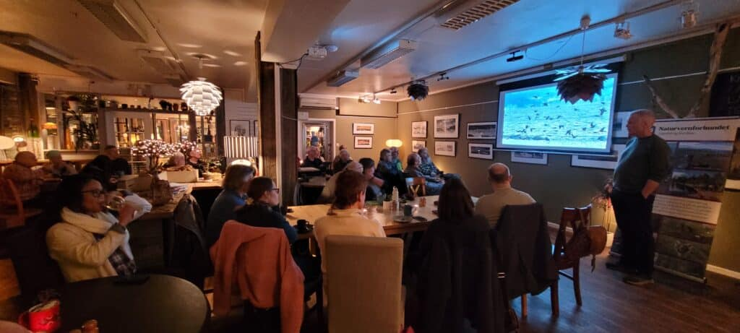

Selve årsmøtet ble gjennomført med omtrent 20 medlemmer til stede. Årsmelding 2024, Regnskap 2024, Budsjett 2025 og Arbeidsplan 2025 ble gjennomgått og godkjent/vedtatt. Det ble valgt nytt styre. De fleste tok gjenvalg, men vi fikk også med oss 5 nye (vara)representanter.

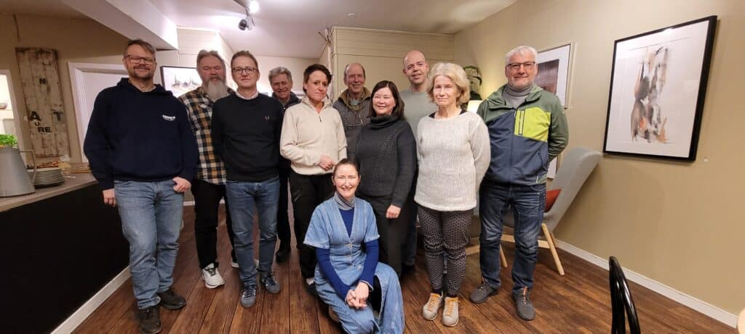
På bildet over fra venstre: Ivar Elverum, Arild Aune (valgkomiteen), Morten Welde (valgkomiteen), Kjell Lundemo, Gunnhild Østerås, Johannes Schumacker, Lise Rasmussen, Morten Harper, Kristin Hunstad, Karstein Sandvik og Anne Marit Ligaard (foran).

Fylkesårsmøte
Noen av styremedlemmene og medlemmene i lokallaget deltok på årsmøtet for Naturvernforbundet i Trøndelag som ble avholdt på Daba i Stjørdal 29. mars 2024. Før det ordinære årsmøtet var det foredrag av Kjell Lundemo om historie og skogsdrift i Meråker, mens Fredrik Fredriksen (FNF) fortalte om Statskog sin virksomhet og mandat. Arrangementet hadde 28 påmeldte og 26 deltakere, pluss innledere.

Medlemsutvikling
Medlemstallet har som tidligere år økt, noe vi er veldig glade for. I 2025 økte antall medlemmer fra 203 til 220. En stor, stor takk fra styret til nye medlemmer og til dere som har vært med lenge.

Saker lokallaget har arbeidet med i perioden

Høringsuttalelser, debattinnlegg, intervjuer:
Vi har skrevet flere høringsuttalelser/innspill/uttalelser, avisinnlegg og blitt intervjuet mm i viktige saker knyttet til naturvern blant annet:

Innspill og merknader til Stjørdal kommunes ‘Klimaplan 2024-2036.’ Vi mener det er nødvendig å være mer konkret og tydeligere påpeke sammenhengen mellom natur- og klimakrisa.
- StjørdalsNytt skrev en artikkel om vår reaksjon på Statsforvalterens avvisning av klagene på områdereguleringen ang. Hell Arena på Frigården. Vi har ingen planer om å gi opp Frigården!

- Intervju i Bladet der vi uttalte at: Vi er skuffa over Statsforvalteren og mener Hell Arena-vedtaket er ulovlig

- Debattinnlegg både i Bladet og StjørdalsNytt om forslaget til ny KPA skrevet sammen med flere andre organisasjoner: «Stjørdal kommunes forslag til ny arealplan er sjokkerende lesning. Planen er i strid med kommunens egne målsetninger, den vil medføre økte klimagassutslipp og legge til rette for massiv nedbygging av verdifull nærnatur».

Debattinnlegg i StjørdalsNytt og Trønderdebatt 30. mai med overskrift: «Hyttebygging er en trussel mot fellesskapets natur».
- Uttalelse om forslaget til ny arealplan Stjørdal kommune (31 sider). Den inneholder en rekke innsigelser fordi vi mener forslaget ikke på noen måte gjenspeiler den alvorlige klima- og naturkrisen vi står midt oppe i der Stjørdal på lik linje med andre kommuner, må ta sin del av ansvaret.

- Meråkerposten omtalte vår innsats for forbedrede forhold for gyteforholdene i Meråker.

- Leserinnlegg om gyteforholdene i Meråker ble publisert i Bladet, 22. oktober.

Innspill til oppstartmelding om verneplanprosess – utvidelse av Skarvan og Roltdalen nasjonalpark, august

Høringsuttalelse om Revisjon av vernskoggrenser i Stjørdal kommune, august
- Debattinnlegg i Bladet: Velg politikere som tar konsekvensene av natur- og klimakrisa!,

Høringsuttalelse til planforslag for E6 Helltunnelen – Hellstranda, endring (plan-id: 5036), oktober

Debattinnlegg i Bladet og StjørdalsNytt: «Alle tiltak som begrenser naturtapet må gjennomføres» oppfølging av Nye Veiers ulovlig fylling på Hellstranda», oktober
- Omtale av prisutdeling til «Nattens dronning», Målfrid Lomundal, i Meråkerposten, oktober

- Bidrag til Rapport om salamandre i Stjørdals nærnatur levert til Stjørdal kommune etter omfattende kartlegging sammen med Jon K Skei

Forslag om begrensing i bruken av motorbåt på Feren: brev sendt til Statsforvalteren 30. november 2025
- Leserinnlegg om begrensning av motorbåt på Feren publisert i Bladet 5. desember.

Anmodning om å få avklart de offentlige bestemmelsene for bruk av motorkjøretøy i utmark knyttet opp mot reindriftsnæring: brev sendt til Statsforvalteren 3. desember 2025
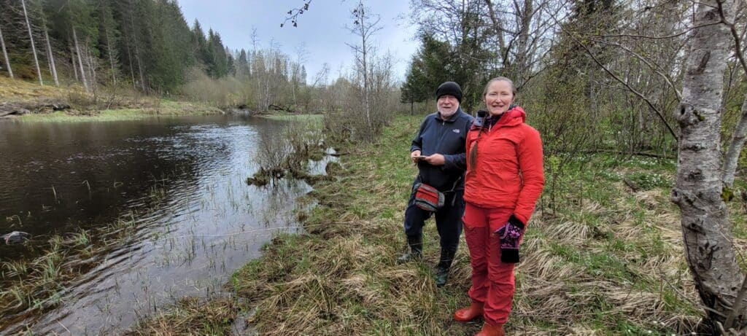
En lang sesong med feltarbeid da Naturvernforbundet i Stjørdal og Meråker var aktiv i kartleggingen av rundt 50 dammer i Stjørdals nærområde sammen med Jon K Skei. Dette har resultert i flere rapporter. Foto: Per Inge Værnesbranden
- 22. desember kom nyheten om at Hell Arena / Smart Mobility-prosjektet legges vekk. Dette er en viktig seier for oss, og vi ble intervjuet i Bladet om saken, publisert 23.desember. Vi vil arbeide videre for at andre virksomheter ikke etableres på området.
Arrangementer
Vi har arrangert naturgledeturer, kurs, foredrag og debattmøter for medlemmene og andre interesserte. Å spre glede, kunnskap og engasjement for natur og naturvern er noe av det viktigste arbeidet vi gjør.

I januar var vi medarrangør på Meråker biblioteks visning av filmen Wilding -om å la naturen reparere seg selv.

I mars arrangerte vi sammen med Stjørdal museum foredrag om Beredskapshager ved Synnøve Aukan. Det var så mange interesserte at foredraget måtte flyttes fra Kirkestallen til auditoriet på Ole Vig.

10. april holdt Johannes Schumacker og Ivar Elverum fra Naturvernforbundet gratis sykkelreparasjonskurs i samarbeid med BUA.

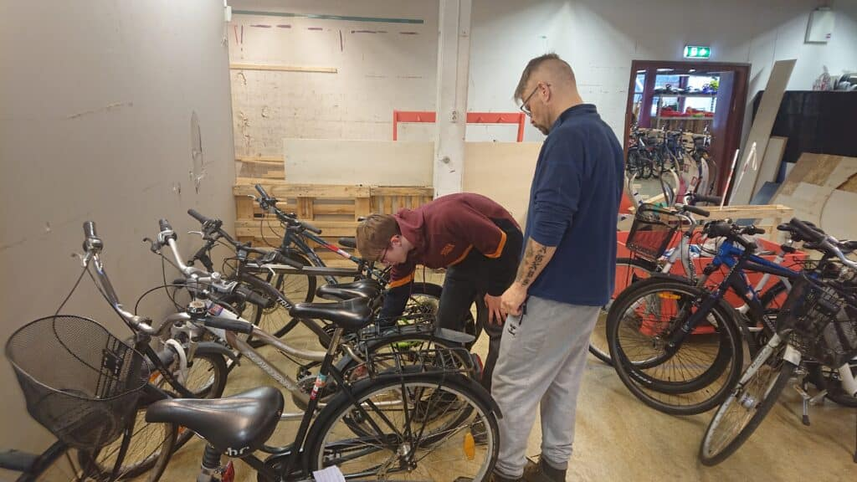
Foto: Johannes

FLERE BILDER OG DETALJER?
Les mer om alt på:
www.naturvern.no/stjordalmeraker
26. april deltok vi på strandryddedagen. VI ryddet tradisjonen tro langs Stokkbekken og der var det som vanlig litt av hvert å finne.

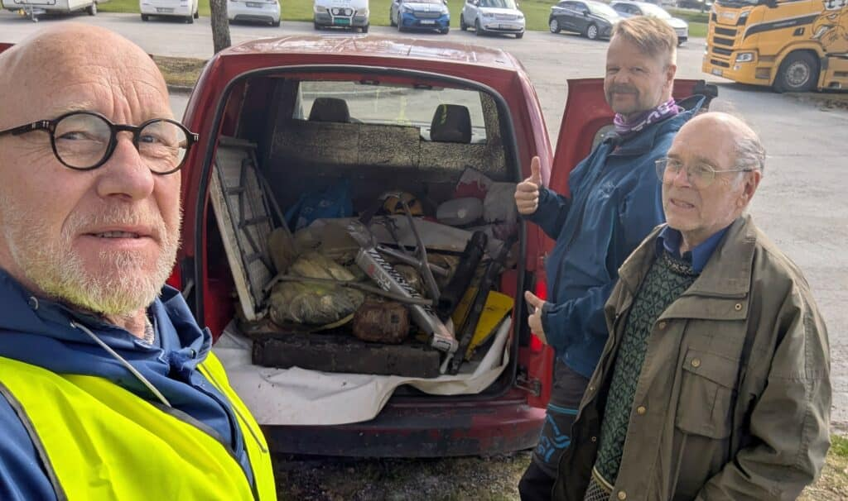
Roar, Ivar og Kjell F. Foto: Roar

26. april arrangerte vi for fjerde gang sammen med Stjørdal museum Værnes og Husflidslaget, Den store Klesbyttedagen. 138 deltagere og 80 ‘nysgjerrige’ besøkende. 932 plagg ble levert inn og 619 fikk nye eiere.

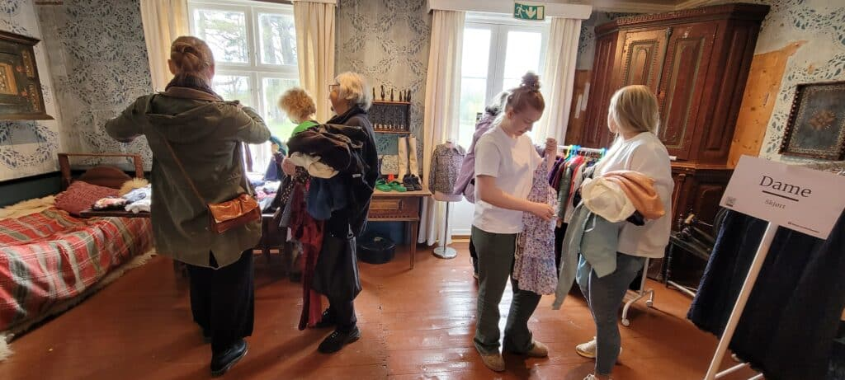
Foto: Anne Marit

29. april var det ryddedag i Meråker sentrum.

6. mai 2025 inviterte Naturvernforbundet sammen med Jeger- og Fiskerforeningen, Bonde- og Småbrukarlaget, BirdLife og Frigårdens venner, alle interesserte til å komme på møte om forslaget til ny KPA i Stjørdal. Over 100 engasjerte møtte opp og mange ville si noe eller kom med spørsmål.

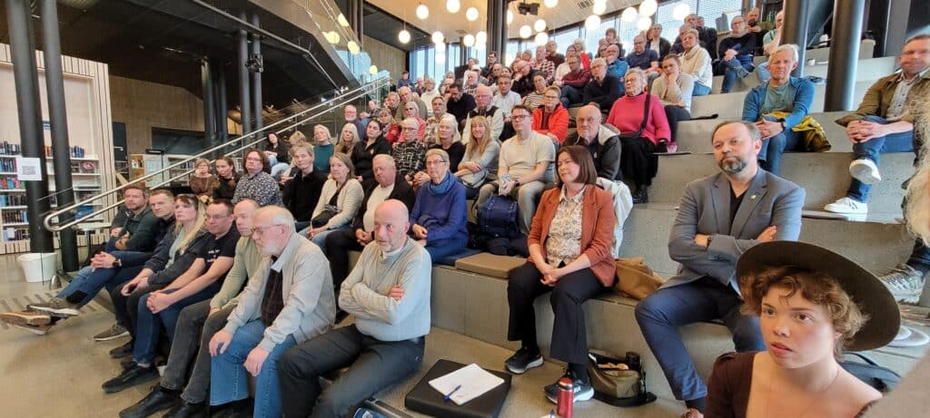
Foto: Anne Marit

BirdLife Stjørdal og Naturvernforbundet i Stjørdal og Meråker inviterte til møte om kartlegging i skog og rødlistearter med biolog Terje O. Nordvik 28. mai.

26. mai var vi med storungan i Medbroen gårsbarnehage på tur til Medbrodammen på jakt etter blant annet salamandre.
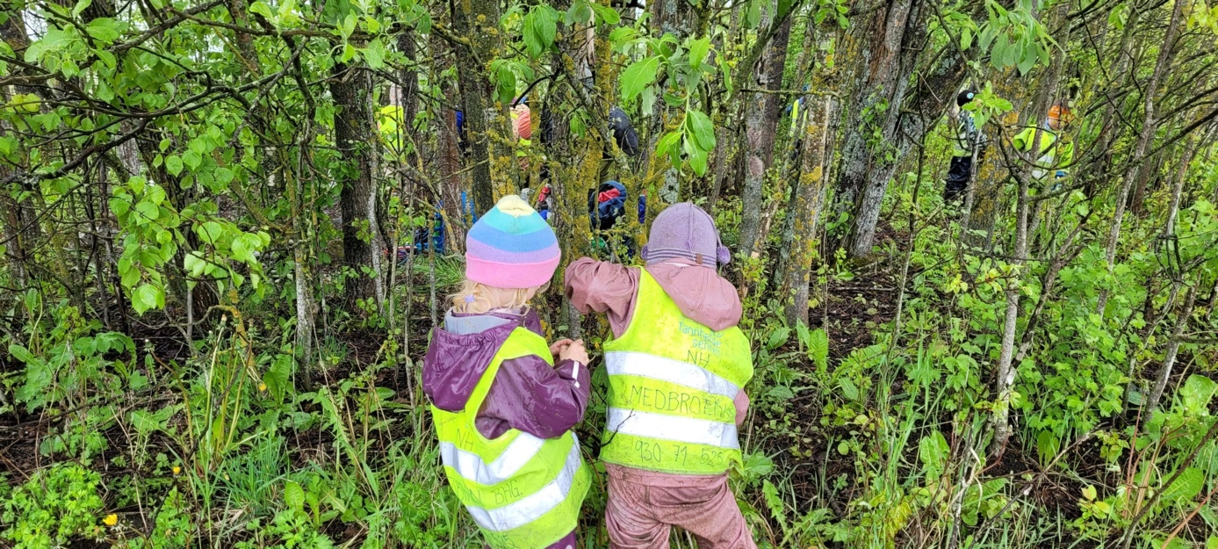
Foto: Anne Marit

Lørdag 7. juni inviterte vi sammen med Trondheim sopp- og nyttevekstforening og Mæla Øvre til Den store artsjakten med oppmøte ved gården Mæla Øvre. Flere dyktige kartleggere deltok og arter av høy nasjonal, regional og lokal verdi ble registrert – flere for aller første gang i Stjørdal. Det sier noe om verdiene i områder som er berørt av forslagene til ny KPA.
Vi arrangerte salamandersafari 8. juni ved Litjtjønna på Strætasfjellet med Jon Kristian Skei. Strålende sol, interesserte og glade voksne og barn, 25 storsalamandre og 53 småsalamandre. Storsalamanderen som er Stjørdals ansvarsart, er på rødlista og trenger ekstra vern mot habitatødeleggelser.

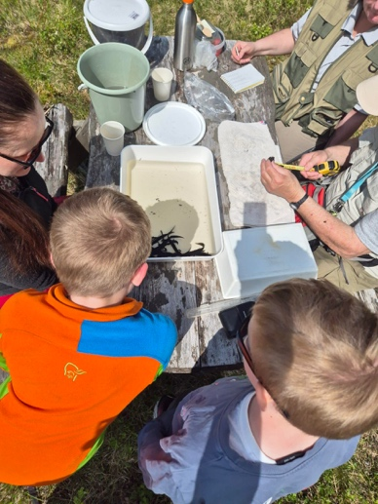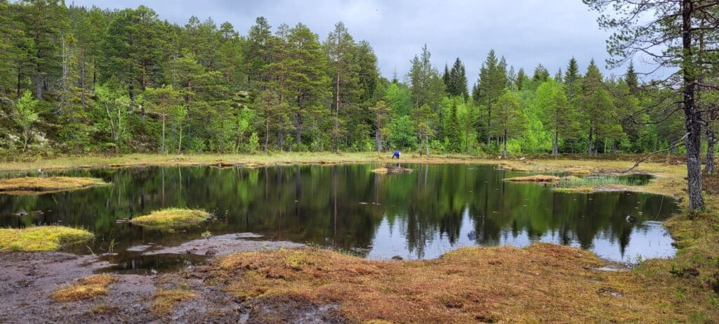
Foto: Morten og Anne Marit

I samarbeid med Stjørdal Museum og Hagelaget bidro vi til opprettelsen av en Beredskapshage i Prestegårdshagen.

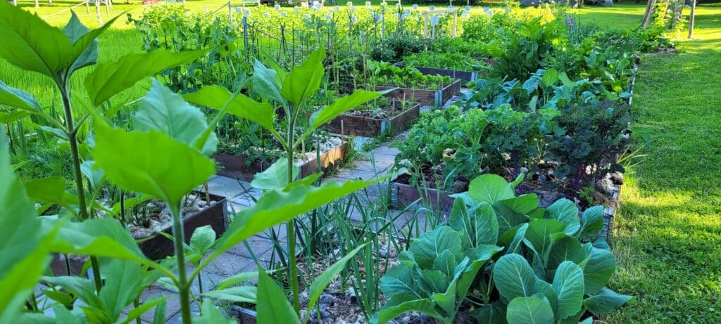
Foto: Anne Marit

10. august var det feiring av 200-årsdagen til Prestegårdshagen. I den anledningen presenterte vi beredskapshagen for noen av alle de besøkende.
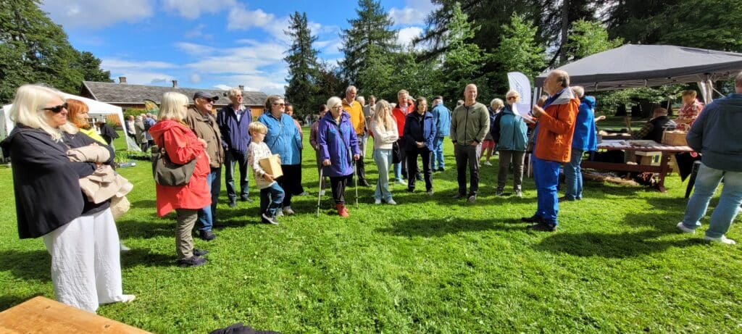
Johannes forteller om beredskapshagen. Foto: Anne Marit
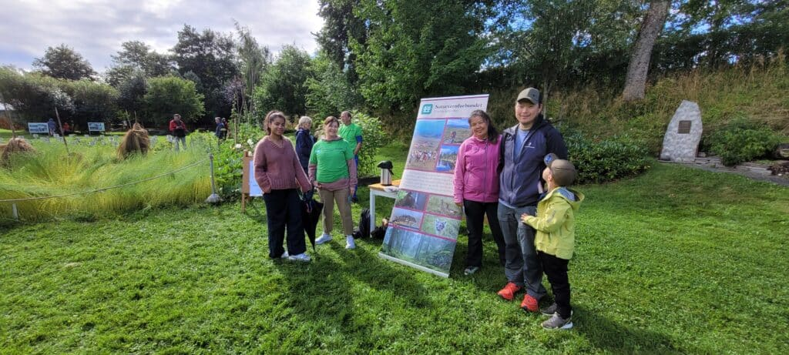
En herlig dag med hyggelige folk. Foto: Anne Marit

16. august: ny kartleggingstur i Vassbygda.

30. august arrangerte vi gratis soppkurs med Maria G. Hegge fra Mæle Øvre. Tema var kunnskap, trygg sanking og unike smaksopplevelser. I løpet av få timer fant vi 35 ulike sopparter! 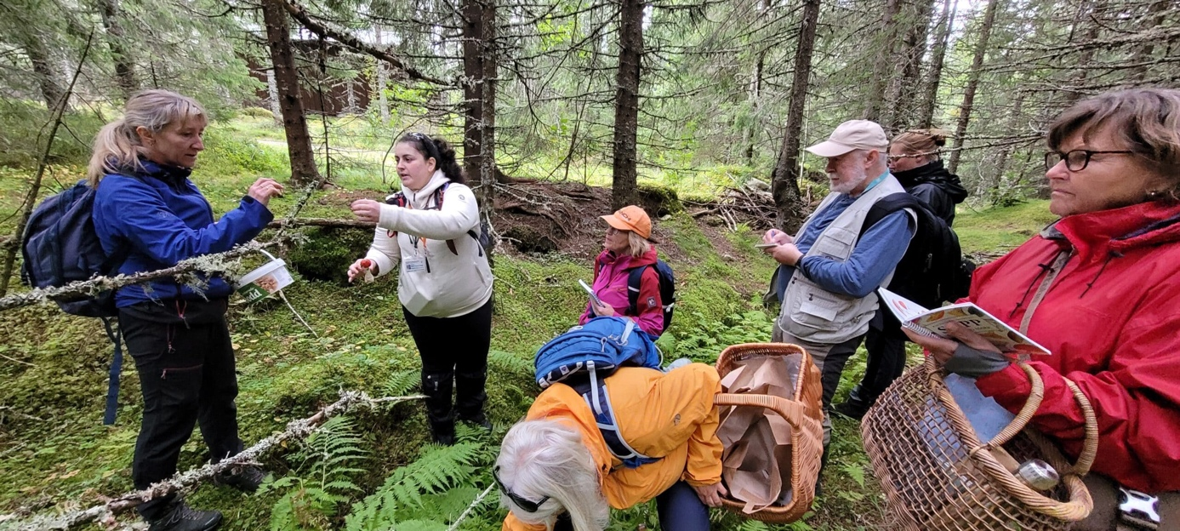
Foto: Anne Marit

30. august: Vi oppfordret alle til å bidra til å vekke politikerne fordi det er på tide å stå opp for naturen!!

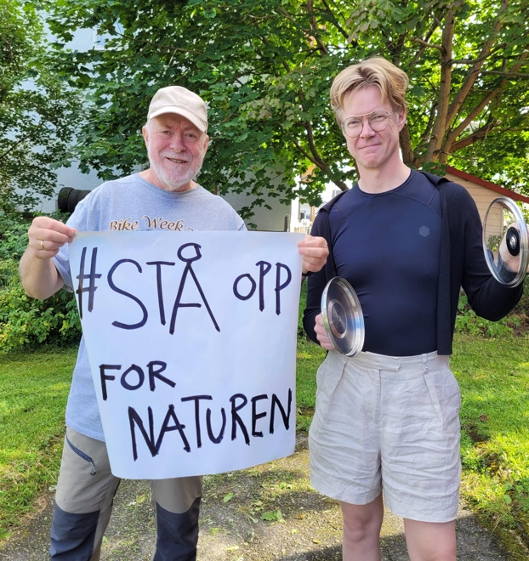
Våre medlemmer: Jon K og Magnus markerer dagen. Foto: Anne Marit

Karstein Sandvik i Naturvernforbundet har gjennom lengre tid hatt kontakt med Statens Vegvesen angående gyteforholdene for sjøøretten i Meråker, og det ser nå ut til at de forbedringer som er ønsket i Kvernbekken og Nygårdsbekken kan gjennomføres. Det er bl a montert 5 terskler i kulverten som ligger under E14, i Kvernbekken.

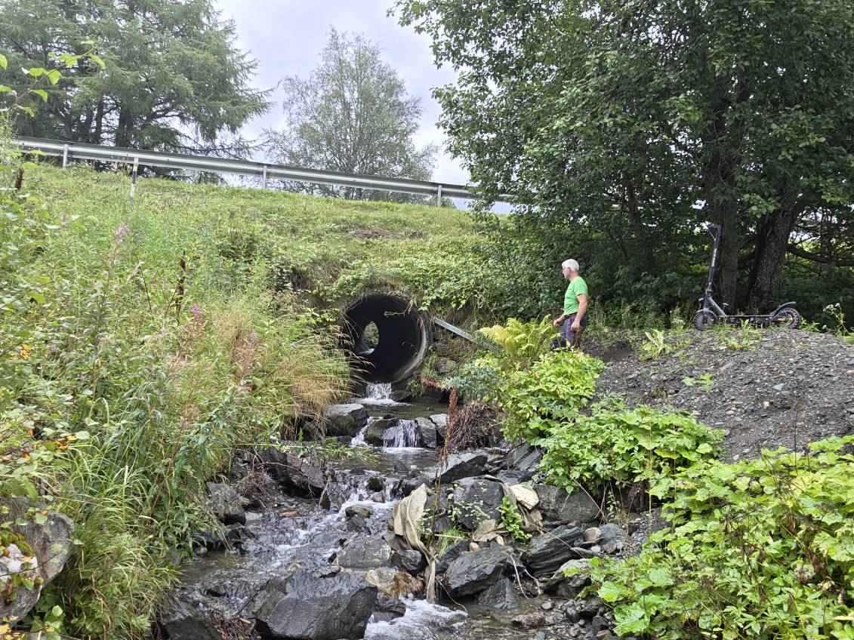
Foto: Karstein

Den 16. oktober arrangerte vi besøk med omvisning på Jøssåsen landsby som er en del av Camphill-stiftelsen. Inspirerende på mange vis!

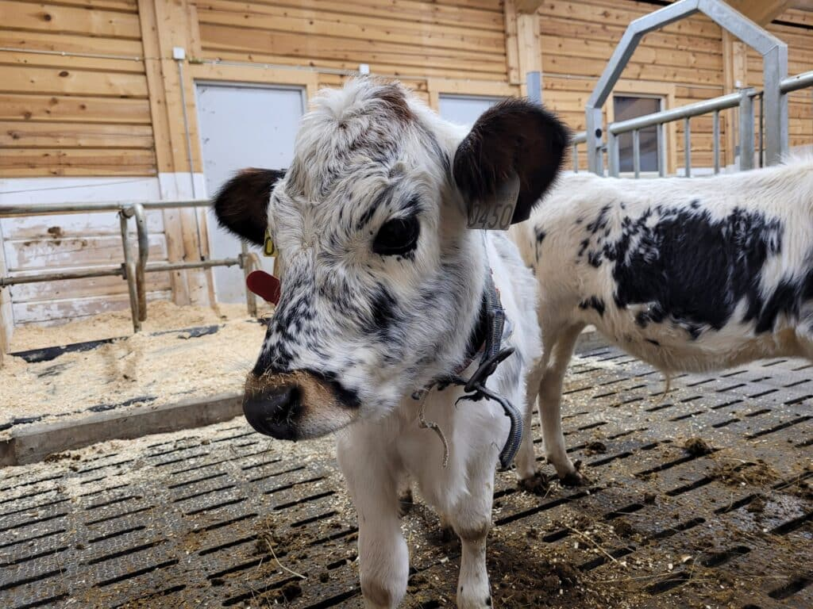
Foto: Anne Marit

Målfrid Margrete Lomundal som i mange år har bidratt med å holde Meråker rent for tomflasker og annet avfall ble 20. oktober tildelt Naturvernforbundet i Stjørdal og Meråker sin pris ‘Naturverner i Meråker’.

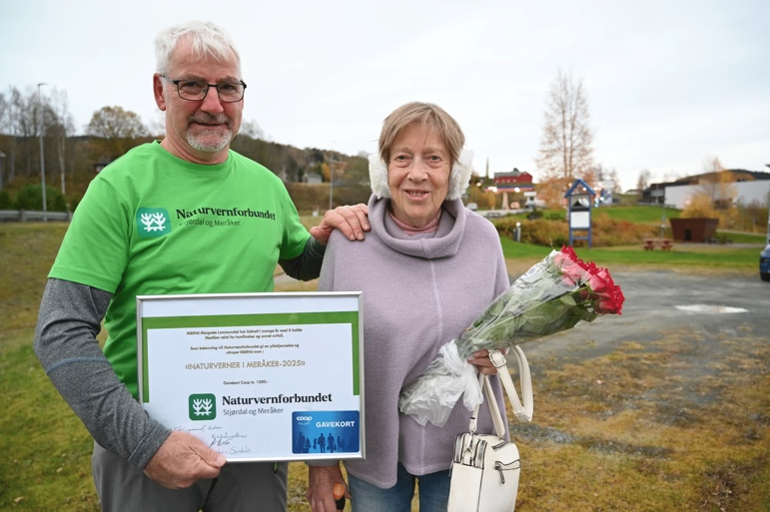
Foto: Line Mette Finnøy

22. oktober arrangerte vi gratis kurs i fermentering av grønnsaker for alle interesserte. Anna fra Fuldseth gård og Johannes fra Naturvernforbundet var kursholdere.

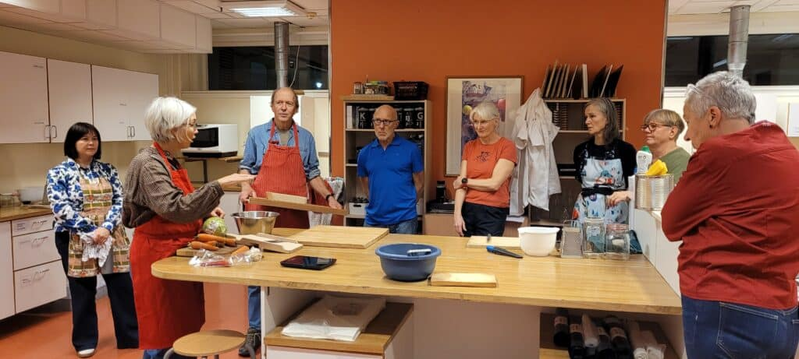
Foto: Anne Marit

18. desember hadde vi juletreff der alle medlemmene som er registret med epostadresse ble invitert. Vi hadde et hyggelig treff med mat og drikke, taler og fine samtaler.

TAKK

Vi er takknemlige for støtten fra alle trofaste medlemmer og er veldig glade for alle nye som melder seg inn i Naturvernforbundet
Hilsen styret i Naturvernforbundet i Stjørdal og Meråker

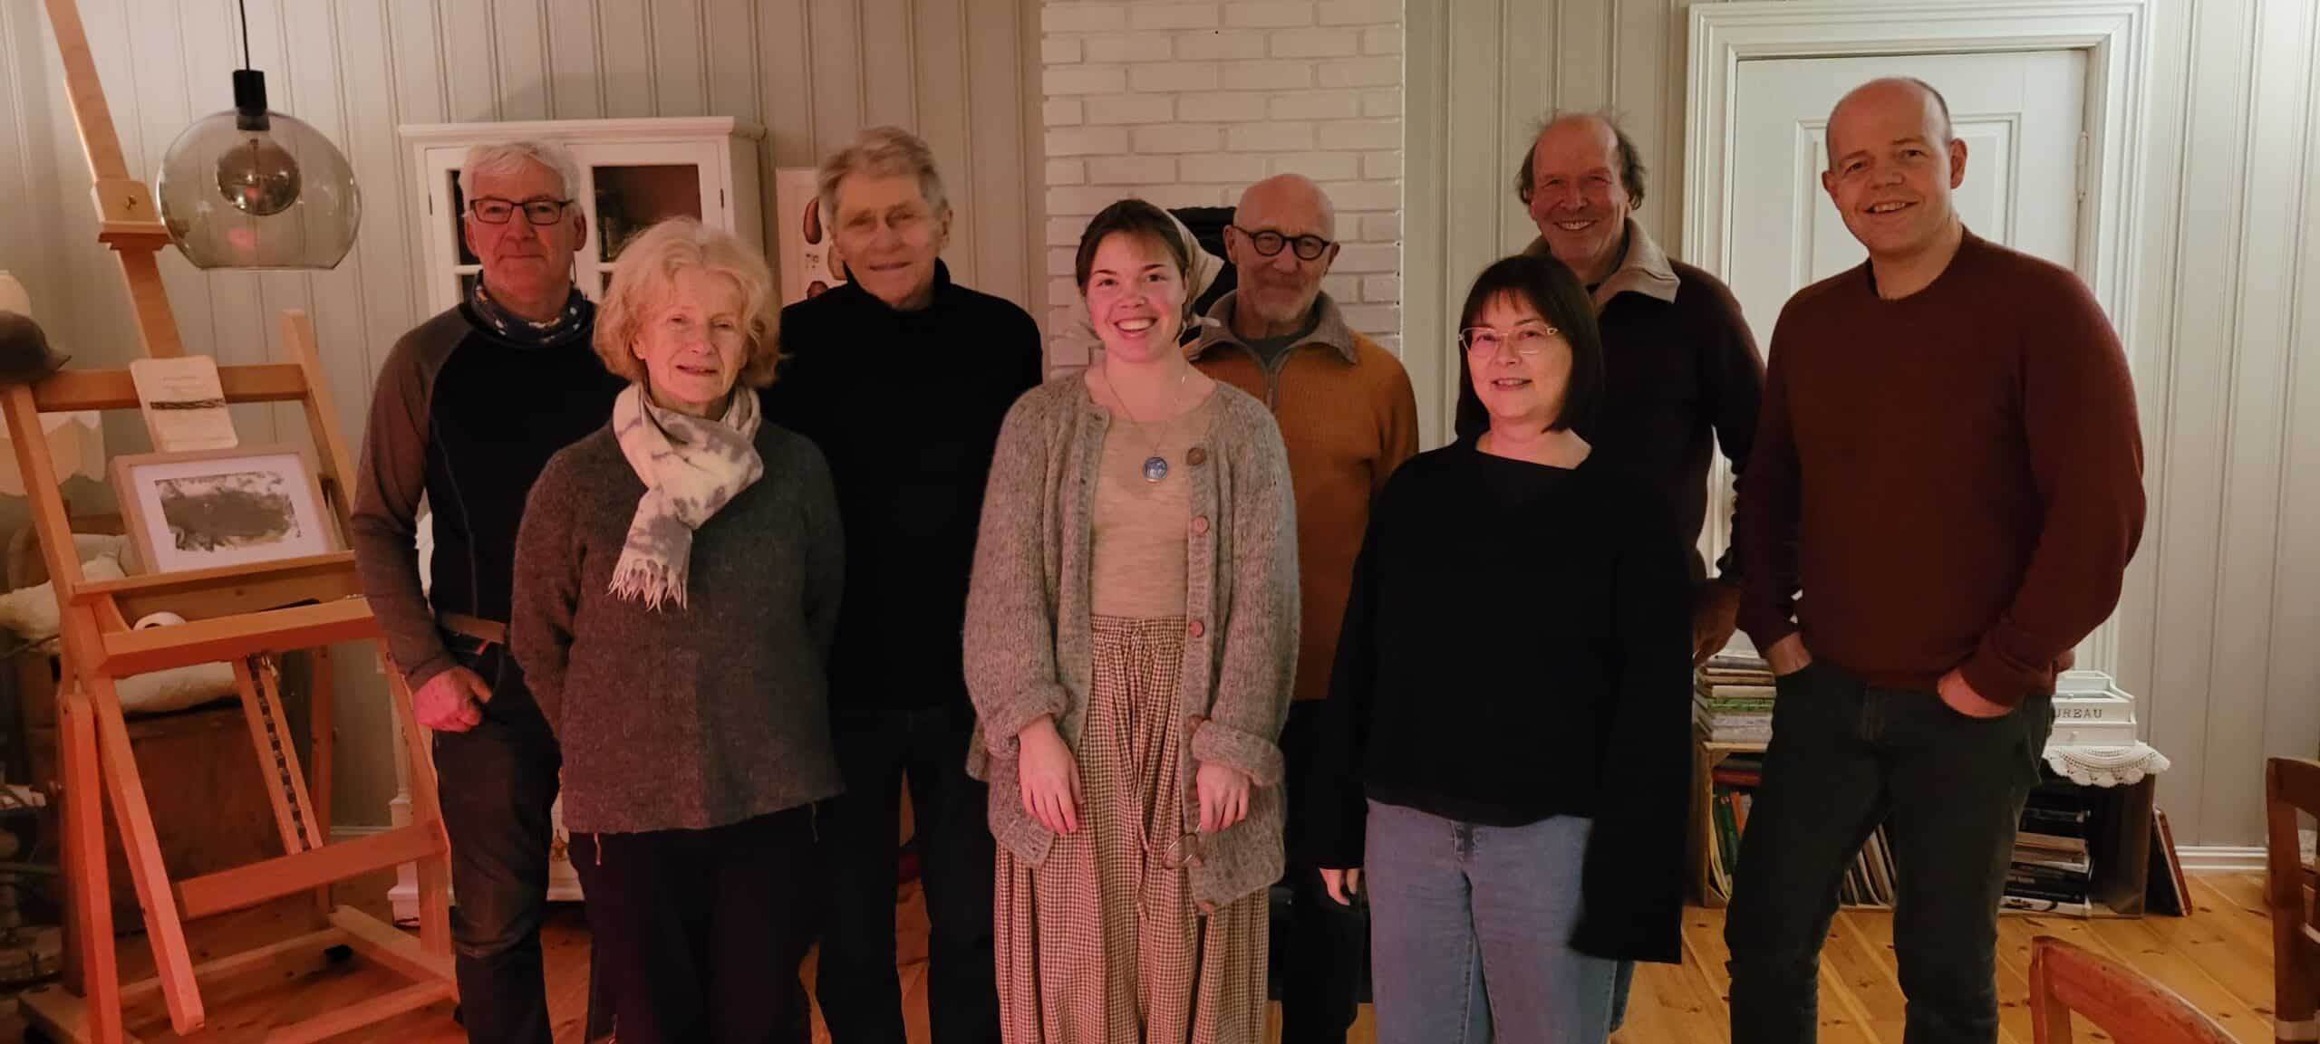
Karstein, Kristin, Kjell, Sunniva, Roar, Lise, Johannes og Morten, alle medlemmer i styret i 2025. Foto: Anne Marit

